

Pesquisar Operação
Esta opção do sistema permite pesquisar as operações cadastradas na base de dados da empresa. Seu acesso em diversas funcionalidades se dá por meio do botão . Por exemplo, AQUI.
Quando for acionada por outra tela de pesquisa, é visualizada com o botão depois de efetuada a busca. Quando for acionada por uma tela do tipo filtro, o resultado da pesquisa apresenta, também, os usuários inativos. Neste caso, os itens inativos serão apresentados na cor vermelha.

Informamos que os dados exibidos nas telas a seguir são fictícios e não retratam informações de clientes.
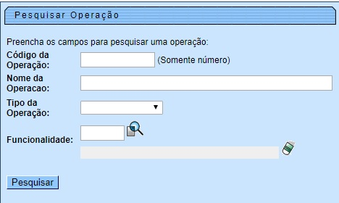
Agora, informe os campos que julgar necessários e clique em . Feito isso, o sistema efetua a pesquisa com base nos parâmetros informados. Para detalhes sobre o preenchimento dos campos clique AQUI.

Tela de Sucesso
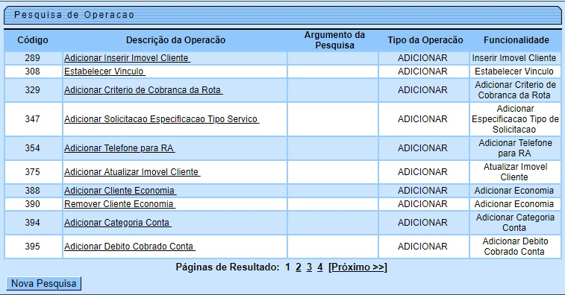
A tela de sucesso corresponde a uma tabela com a relação das operações encontradas na base de dados, de acordo com os parâmetros de pesquisa informados. A relação vem classificada pelo Código da operação. A Descrição da Operação é apresentada no formato link. Clique sobre o link, que o sistema fecha a tela de pesquisa e retorna para a tela que originou a chamada.
Caso não tenha encontrado a operação desejada, clique em e retorne à tela inicial para informar um novo conjunto de parâmetros. Quando a quantidade de operações encontradas ultrapassar 10 (dez) registros, o sistema monta um mecanismo de paginação no rodapé da página. Serão geradas tantas páginas, quantas forem necessárias, considerando o limite de 10 (dez) registros por página.

Preenchimento dos Campos
Campo | Orientações para Preenchimento
Código da Operação | Informe o código da operação com até quatro dígitos.
Nome da Operação | Informe por extenso o nome da operação.
Tipo da Operação | Selecione o tipo da operação, da lista disponibilizada pelo sistema.
Funcionalidade | Informe o código da funcionalidade com até quatro dígitos e tecle Enter ou clique no botão , que fica ao lado do campo. É apresentada uma tela de popup, onde é possível Pesquisar a Funcionalidade cadastrada no sistema.  Após a informação do código ou de sua seleção na tela de pesquisa, o sistema apresenta a descrição da operação no campo correspondente. Caso deseje limpar o campo, clique no botão ao lado do campo em exibição.

Funcionalidade dos Botões
Botão | Descrição da Funcionalidade
 | Este botão permite consultar um dado na base de dados.
 | Este botão apaga o conteúdo do campo em exibição.
 | Este botão efetua a limpeza dos campos da tela.
 | Este botão dispara a operação de pesquisa. Informe, pelo menos, um parâmetro de pesquisa.
 | Ao clicar neste botão, o sistema retorna à funcionalidade Pesquisar Permissão Especial, para que seja informado um novo conjunto de parâmetros.

Referências
Pesquisar Permissão Especial

Termos Principais
Usuário
Segurança
Clique aqui para retornar ao Menu Principal do GSAN

